Образец оформления тезисов

Предложения по облику перспективных самолётов местных воздушных линий

Акимов М. А.^{1, 2}, Зайцев В. Ю.¹
¹СибНИА им. С. А. Чаплыгина,
²НГТУ
Руководствуясь работами [1, 2] и другой дополнительной информацией, можно получить представление о возможном облике семейства лёгких многоцелевых самолётов (ЛМС) и их потенциальных характеристиках.

ЛИТЕРАТУРА
- Формирование облика семейства лёгких многоцелевых самолётов для местных воздушных линий России // Чернышев С. Л., Дунаевский А. И., Редькин А. В. , Михайлов Ю. С.. Журнал «Полёт». вып. № 8.2013, 2013. С. 72 – 79.
- Исследования по определению рационального облика перспективного самолёта местных воздушных линий // Вождаев В. В., Дунаевский А. И., Лазарев В. В. , Теперин Л. Л., Усов А. В., Чернышёв С. Л. Труды ЦАГИ, вып. № 2749, 2015. С. 3–44.
- Кураев А. А. Гипотезы, постулаты, парадоксы, эффекты в истории механики жидкости, газа и аэромеханики: Учебное пособие / Кураев А. А. НГТУ. Новосибирск, 2006. 28 с.

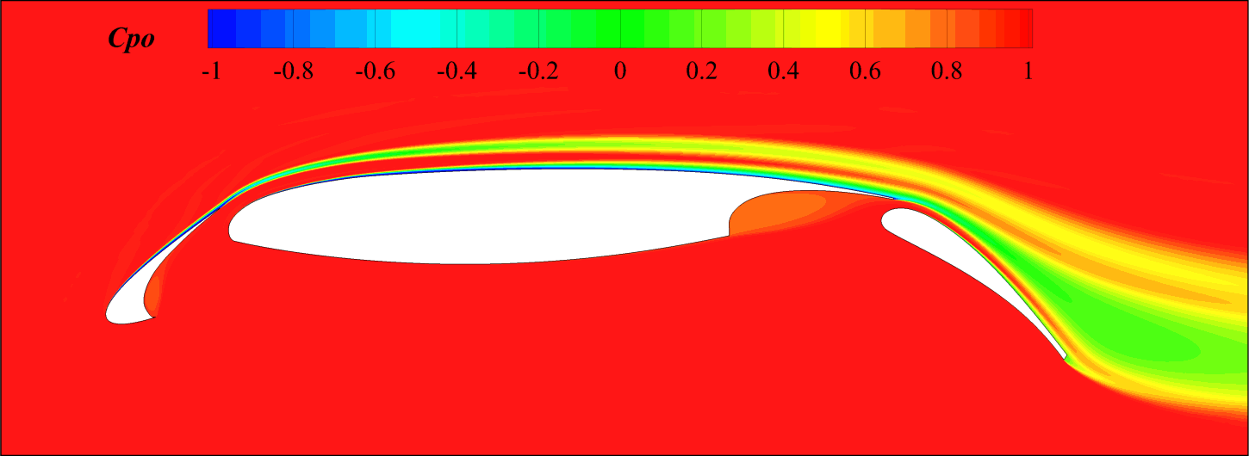
Рисунок 1 — Поле коэффициента полного давления;
М = 0,18, Re = 11,5∙10⁶

